序号 | 产品名称 |   产品图片 |  |  | 规格（mm）W*D*H |  | 单位 | 数量 | 单价 | 合计 | 型号
1 | 会议桌 | 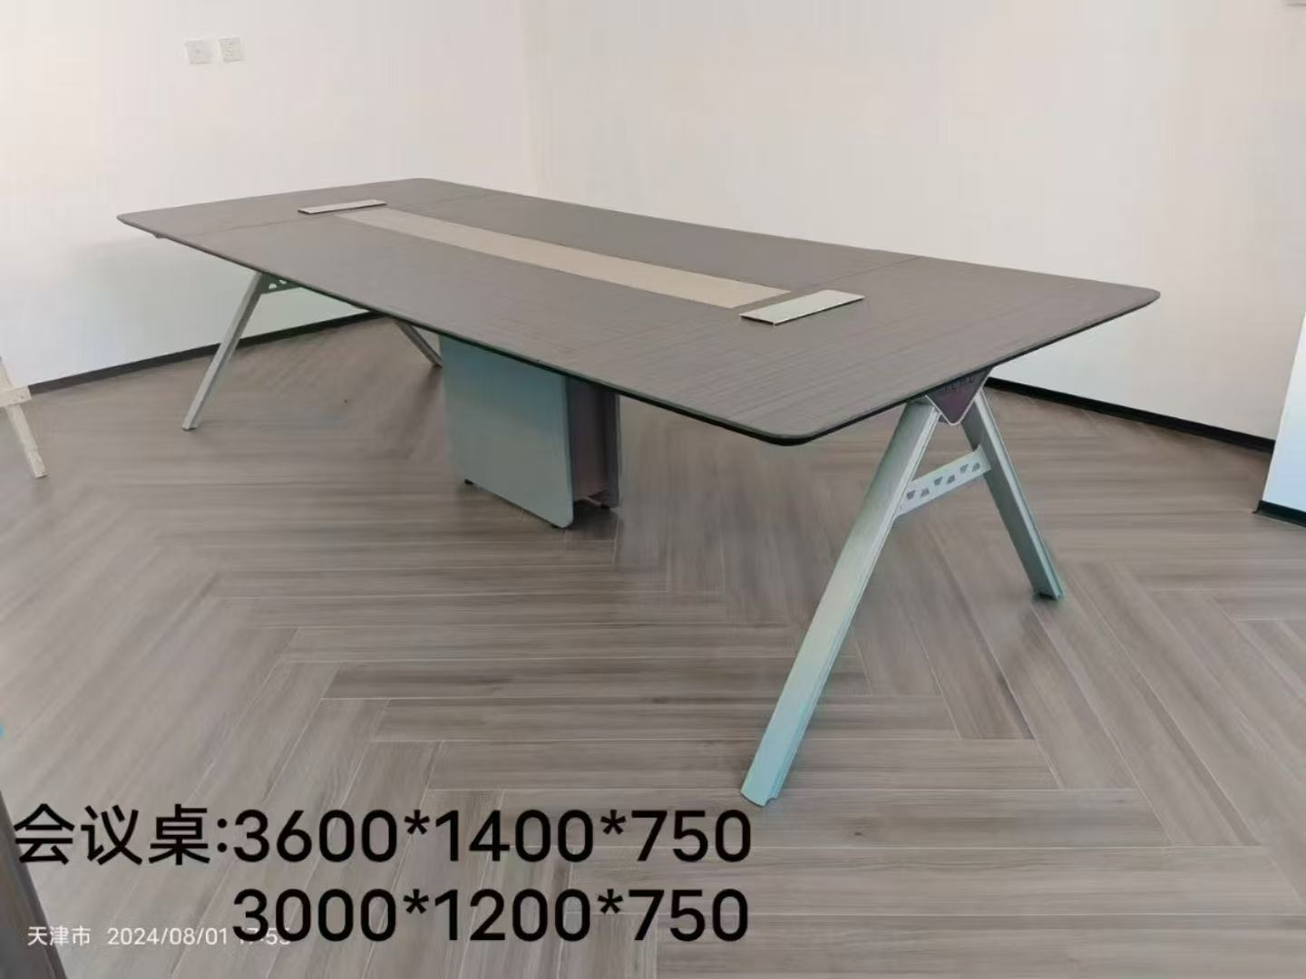 |  |  | W3800*D1200*H760 | 基材：三聚氰胺饰面人造板，符合GB/T 15102-2017浸渍胶膜纸饰面纤维板和刨花板标准要求，其中甲醛释放量≤0.124mg/m³。  封边：采用PVC同色封边，符合GB 18584-2001或QB/T 4463-2013技术要求，封边严密、平整、无脱胶、表面无胶渍，其中甲醛释放量≤0.2mg/L。  桌架：优质钢制桌架，桌架壁厚≥1.5mm，经酸洗、磷化除锈后静电喷塑等工艺处理，符合QB/T 4767-2014家具用钢构件或GB/T 3325-2017金属家具通用技术条件标准要求。  功能要求：会议桌含走线功能（带多功能线盒2个），配合甲方开孔（不含会议系统设备）。  整体需符合GB/T 3324-2017木家具通用技术条件标准要求。 | 张 | 1 | 560 | 560 | LD0406
2 | 联排屏风工位 | 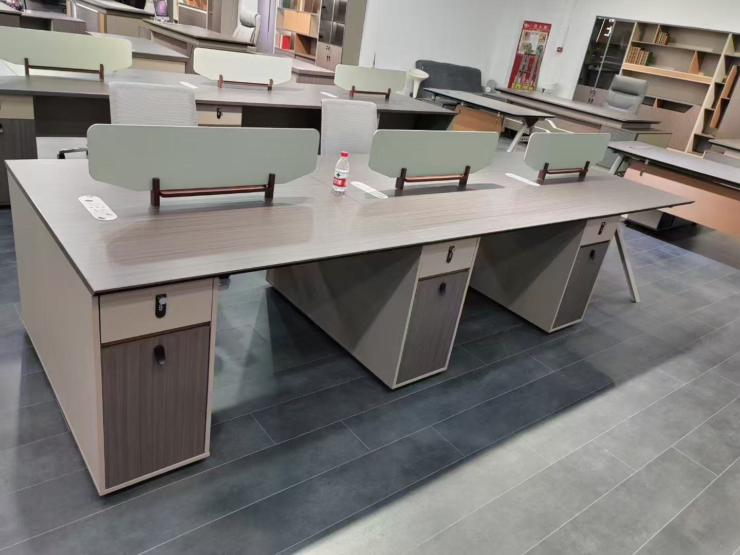 |  |  | W1200*D1800*H760 | 基材：三聚氰胺饰面人造板，符合GB/T 15102-2017浸渍胶膜纸饰面纤维板和刨花板标准要求，其中甲醛释放量≤0.124mg/m³。  封边：采用PVC同色封边，符合GB 18584-2001或QB/T 4463-2013技术要求，封边严密、平整、无脱胶、表面无胶渍，其中甲醛释放量≤0.2mg/L。  五金件：参考海福乐、海蒂诗、FGV、BMB同档次及以上品牌，符合QB/T 2189-2013家具五金杯状暗铰链，QB/T 2454-2013家具五金抽屉导轨，锁符合QB/T 1621-2015或GB/T 3325-2017技术标准等相关标准。  屏风：屏风采用厚屏≥60mm,薄屏30±2mm相结合的方式组合，框架边框为国标6063铝材挤压成型，框架表面无尘静电喷涂或氧化工艺；采用铝合金一体压铸成型接头，简洁大气，结构力强，圆角修边设计，线条柔和过渡，对人体起到较好的保护作用。底部配可调节脚；厚屏桌上及桌下双走线槽，按需求开线盒孔（86孔、集成面板等）。采用三段式屏风，桌面以上为钢板扪布，桌面以下为方凸点钢板，钢板厚度≥0.8mm。台下配备集线器。  屏风符合QB/T4935-2016或GB/T22792.1-2009或GB/T22792.2-2008或GB/T22792.3-2008。 | 位 | 31 | 560 | 17360 | LD0406
3 | 屏风工位 | 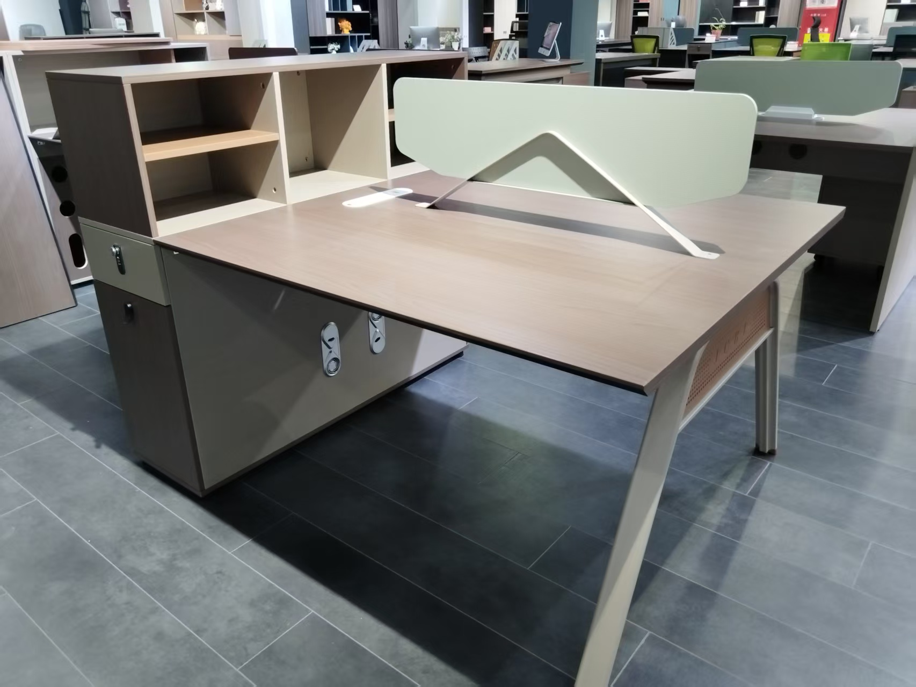 |  |  | W1600*D600*H1100 | 基材：三聚氰胺饰面人造板，符合GB/T 15102-2017浸渍胶膜纸饰面纤维板和刨花板标准要求，其中甲醛释放量≤0.124mg/m³。  封边：采用PVC同色封边，符合GB 18584-2001或QB/T 4463-2013技术要求，封边严密、平整、无脱胶、表面无胶渍，其中甲醛释放量≤0.2mg/L。  五金件：参考海福乐、海蒂诗、FGV、BMB同档次及以上品牌，符合QB/T 2189-2013家具五金杯状暗铰链，QB/T 2454-2013家具五金抽屉导轨，锁符合QB/T 1621-2015或GB/T 3325-2017技术标准等相关标准。  屏风：屏风采用厚屏≥60mm,薄屏30±2mm相结合的方式组合，框架边框为国标6063铝材挤压成型，框架表面无尘静电喷涂或氧化工艺；采用铝合金一体压铸成型接头，简洁大气，结构力强，圆角修边设计，线条柔和过渡，对人体起到较好的保护作用。底部配可调节脚；厚屏桌上及桌下双走线槽，按需求开线盒孔（86孔、集成面板等）。采用三段式屏风，桌面以上为钢板扪布，桌面以下为方凸点钢板，钢板厚度≥0.8mm。台下配备集线器。  屏风符合QB/T4935-2016或GB/T22792.1-2009或GB/T22792.2-2008或GB/T22792.3-2008。 | 位 | 6 | 560 | 3360 | LD0406
4 |  | 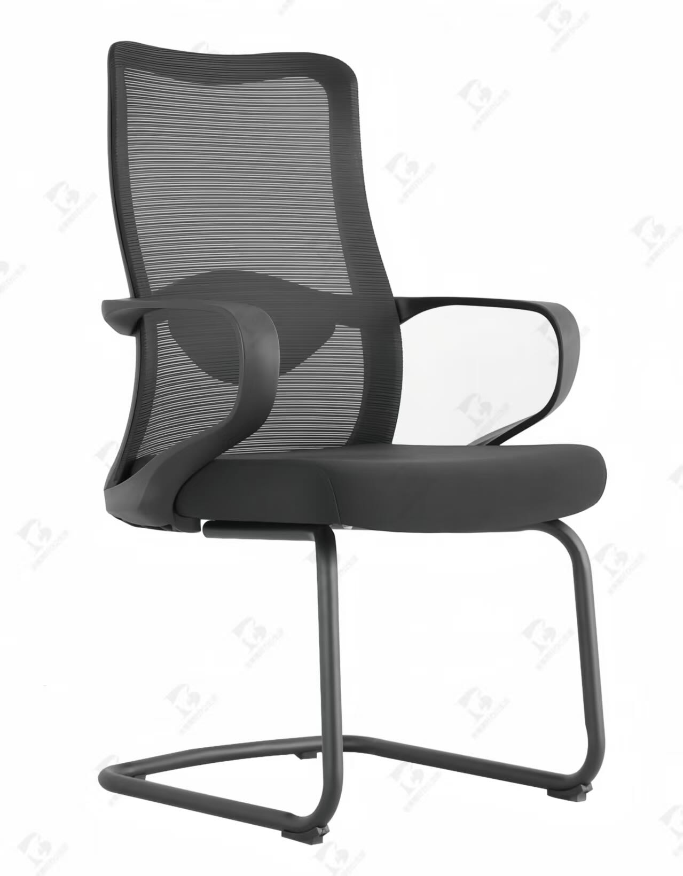 |  |  | W615*D640*H940 | 饰面：椅背采用优质透气网布面料，椅座采用优质麻绒面料，符合GB 18401-2010国家纺织产品基本安全或GB/T 18885-2009生态纺织品技术要求技术规范B类要求。  海绵：优质回弹海绵，符合GB/T10802-2006标准要求。成型胶合板：采用环保成型胶合板，符合GB/T 22350-2017成型胶合板标准，符合GB 18580-2017室内装饰装修材料人造板及其制品中甲醛释放限量标准，其中甲醛释放量≤0.124mg/m³，厚度≥12mm。  弓型脚：壁厚≥1.5mm钢管压弯而成，表层电镀处理。带可升降扶手，采用软制扶手面，带腰靠。  整体需符合QB/T 2280-2016办公椅技术条件标准要求，各项指标需通过美国BIFMA标准测试。 | 把 | 37 | 210 | 7770 | LD0120
5 |  | 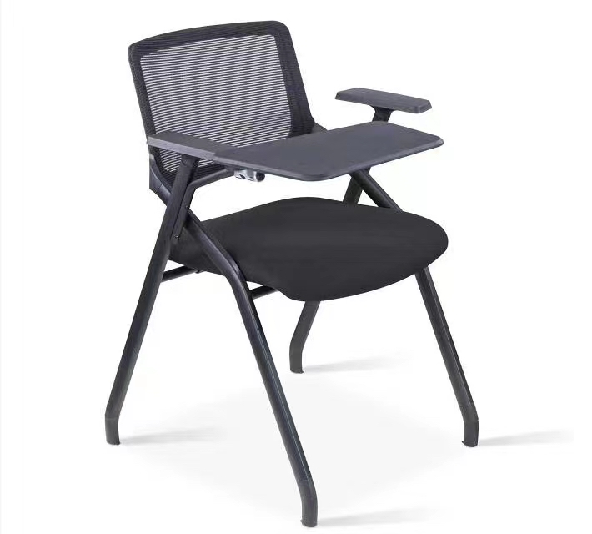 |  |  | W615*D640*H940 | 饰面：椅背采用优质透气网布面料，椅座采用优质麻绒面料，符合GB 18401-2010国家纺织产品基本安全或GB/T 18885-2009生态纺织品技术要求技术规范B类要求。  海绵：优质回弹海绵，符合GB/T10802-2006标准要求。成型胶合板：采用环保成型胶合板，符合GB/T 22350-2017成型胶合板标准，符合GB 18580-2017室内装饰装修材料人造板及其制品中甲醛释放限量标准，其中甲醛释放量≤0.124mg/m³，厚度≥12mm。  弓型脚：壁厚≥1.5mm钢管压弯而成，表层电镀处理。带可升降扶手，采用软制扶手面，带腰靠。  整体需符合QB/T 2280-2016办公椅技术条件标准要求，各项指标需通过美国BIFMA标准测试。 | 把 | 20 | 210 | 4200 | LD0120
 |  |  |  |  | 合计 |  |  | 95 |  | 33250

